ОБЪЕМ ПОРЦИЙ ДЛЯ ДЕТЕЙ ДОШКОЛЬНОГО ВОЗРАСТА
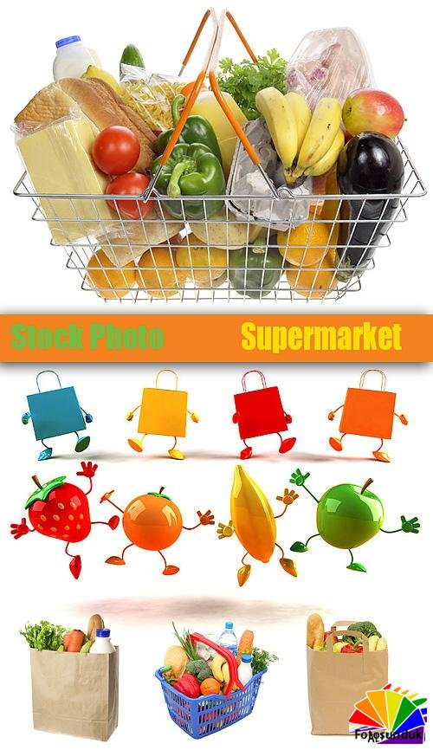

Наименование блюда | возраст детей
Наименование блюда | 1год – 1год 6 мес. | 1год 7мес.-  3 года | 3 года-  5 лет | 5 лет 1 мес.-7 лет
З А В Т Р А К
Каша, овощное блюдо | 130 | 150 | 180 | 200
Яичное, творожное, мясное, рыбное блюдо | 50 | 60 | 70 | 80
Салат овощной | 20 | 30 | 40 | 50
Кофе, чай, молоко | 100 | 150 | 180 | 200
О Б Е Д
Салат, закуска | 30 | 40 | 50 | 60
Первое блюдо | 100 | 150 | 180 | 200
Блюдо из мяса, рыбы, птицы | 50 | 60 | 70 | 80
Гарнир | 100 | 120 | 130 | 150
Третье блюдо (напиток) | 100 | 150 | 180 | 200
П О Л Д Н И К
Кефир, молоко | 150 | 150 | 200 | 200
Булочка, выпечка (печенье, вафли) | 40 | 60 | 70 | 90
Блюдо из творога, круп, овощей | 50 | 60 | 70 | 100
Свежие фрукты | 100 | 100 | 150 | 200
У Ж И Н
Овощное, творожное блюдо, каша | 150 | 180 | 200 | 250
Молоко, кефир | 150 | 150 | 200 | 200
Свежие фрукты | 50 | 70 | 100 | 120
Хлеб на весь день:
Пшеничный | 40 | 70 | 110 | 110
Ржаной | 10 | 30 | 60 | 60

